PEMERINTAH KABUPATEN BANGKA
DINAS PENGENDALIAN PENDUDUK, KELUARGA BERENCANA,
PEMBERDAYAAN PEREMPUAN DAN PERLINDUNGAN ANAK (DP2KBP3A)
――――――――――――――――――――――――――――――――――――――
PANDUAN OPERASIONAL ADMINISTRATOR
APLIKASI SI-MENTILIN
Modul Khusus: Administrator Dinas DP2KBP3A Kabupaten Bangka
📌 BUKU PETUNJUK OPERASIONAL ADMIN DINAS
Buku panduan tata kelola sistem tingkat kabupaten bagi Administrator Dinas DP2KBP3A Kabupaten Bangka.
Mencakup monitoring 8 kecamatan, manajemen akun PKB, pengelolaan master wilayah, modul analitik strategis, dan pelaporan kabupaten.

BAB 1: WEWENANG ADMINISTRATOR DINAS
Administrator Dinas memiliki wewenang penuh atas seluruh data 8 kecamatan di Kabupaten Bangka (Sungailiat, Belinyu, Merawang, Mendo Barat, Pemali, Bakam, Riau Silip, Puding Besar).
BAB 2: LOGIN ADMINISTRATOR DINAS
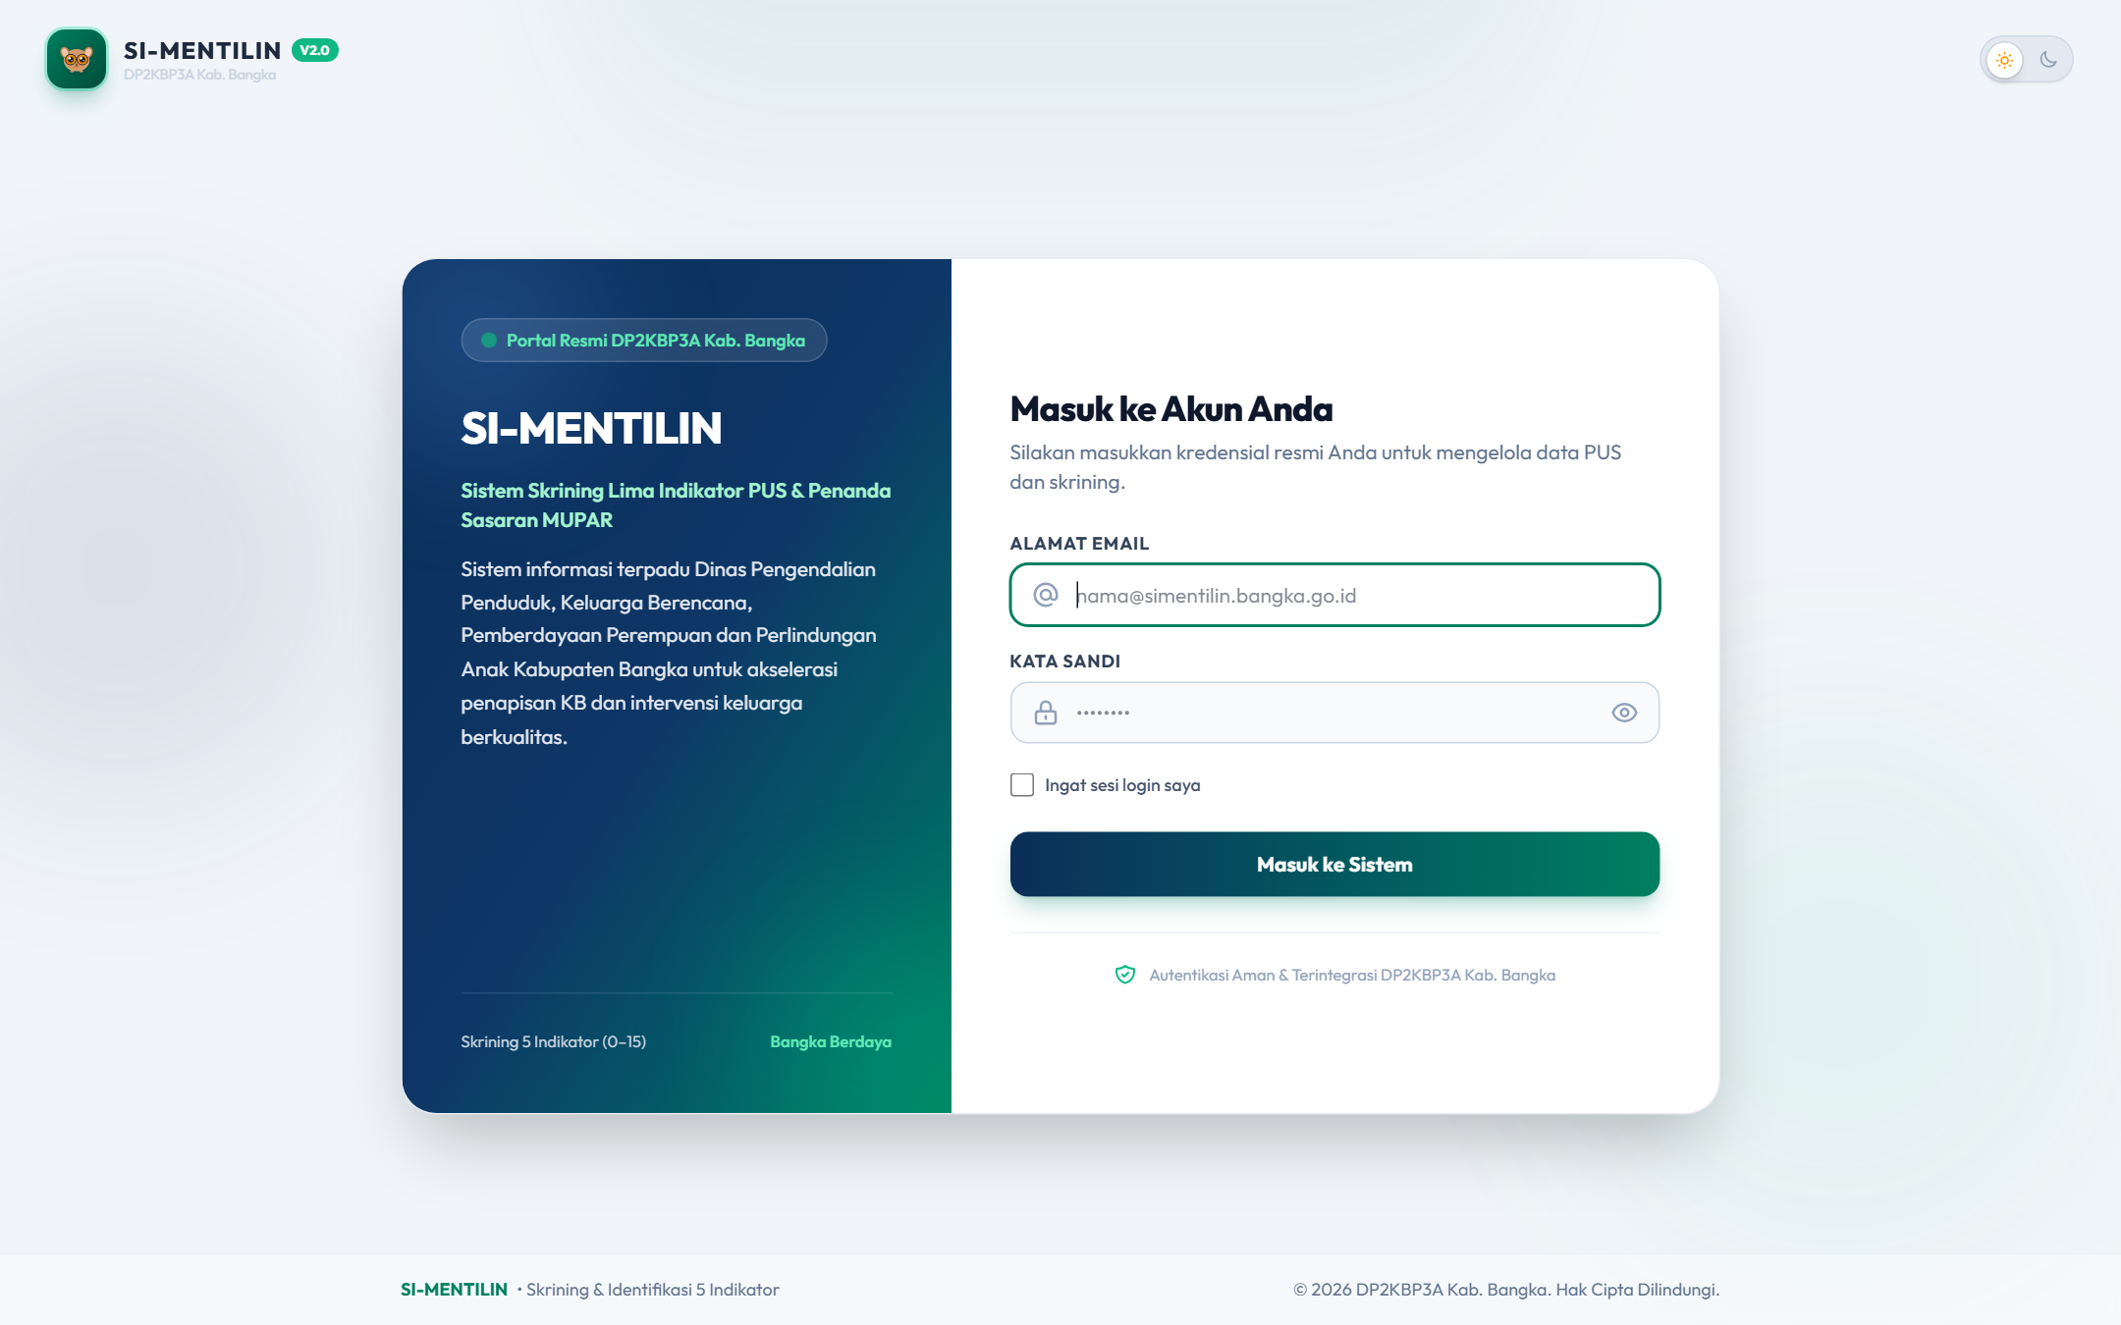
Gambar 2.1: Halaman Login SI-MENTILIN
Masuk dengan email admin dinas (admin@simentilin.bangka.go.id) dan kata sandi kedinasan.
BAB 3: DASHBOARD MONITORING MAKRO KABUPATEN
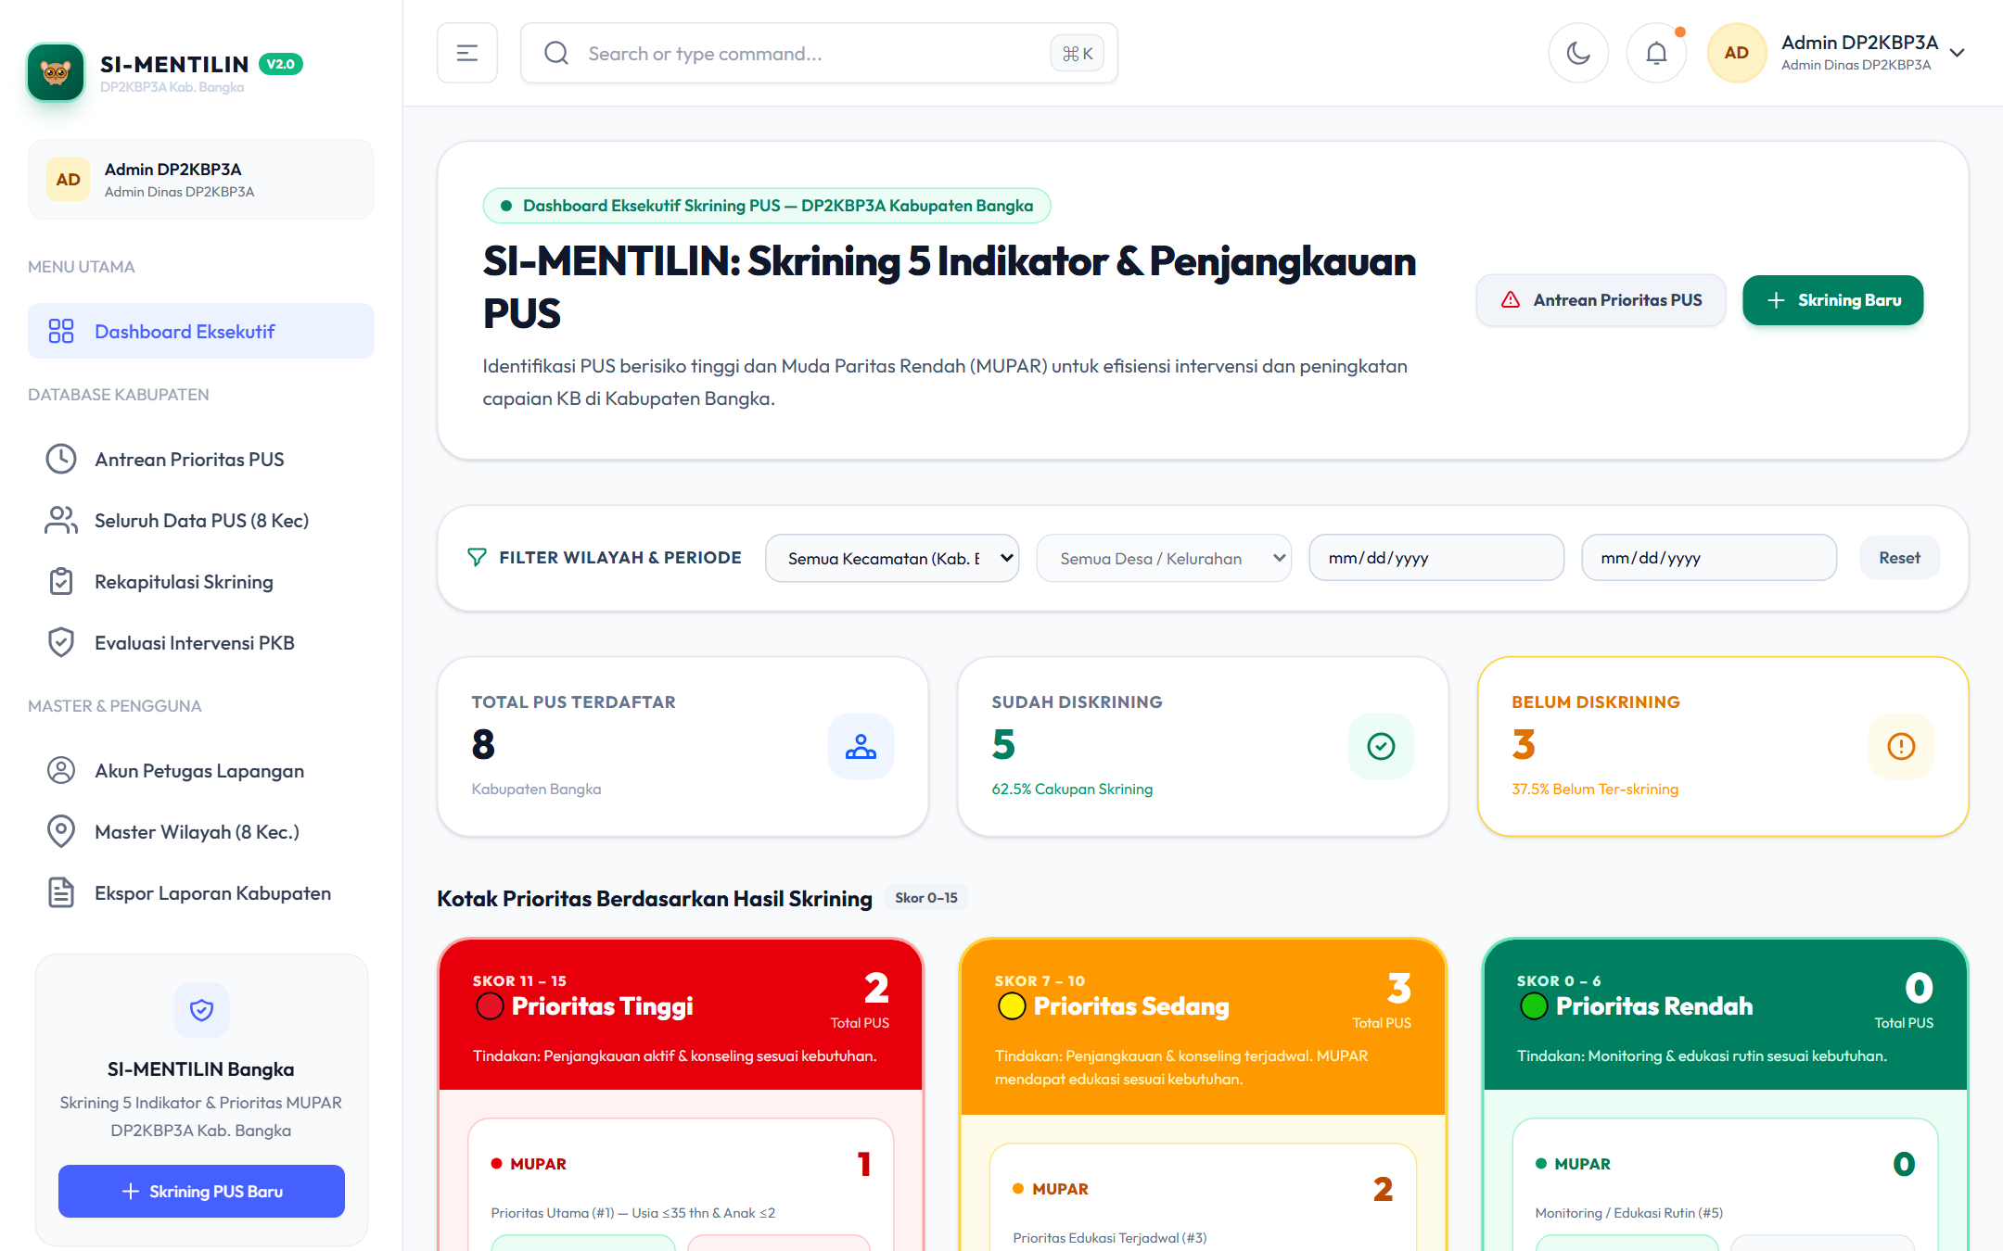
Gambar 3.1: Dashboard Monitoring Makro 8 Kecamatan
Menyajikan rekapitulasi data PUS se-kabupaten, rasio MUPAR daerah, peringkat kasus berisiko darurat per kecamatan, dan komparasi performa lintas wilayah.
BAB 4: MANAJEMEN PENGGUNA SISTEM (USER MANAGEMENT)
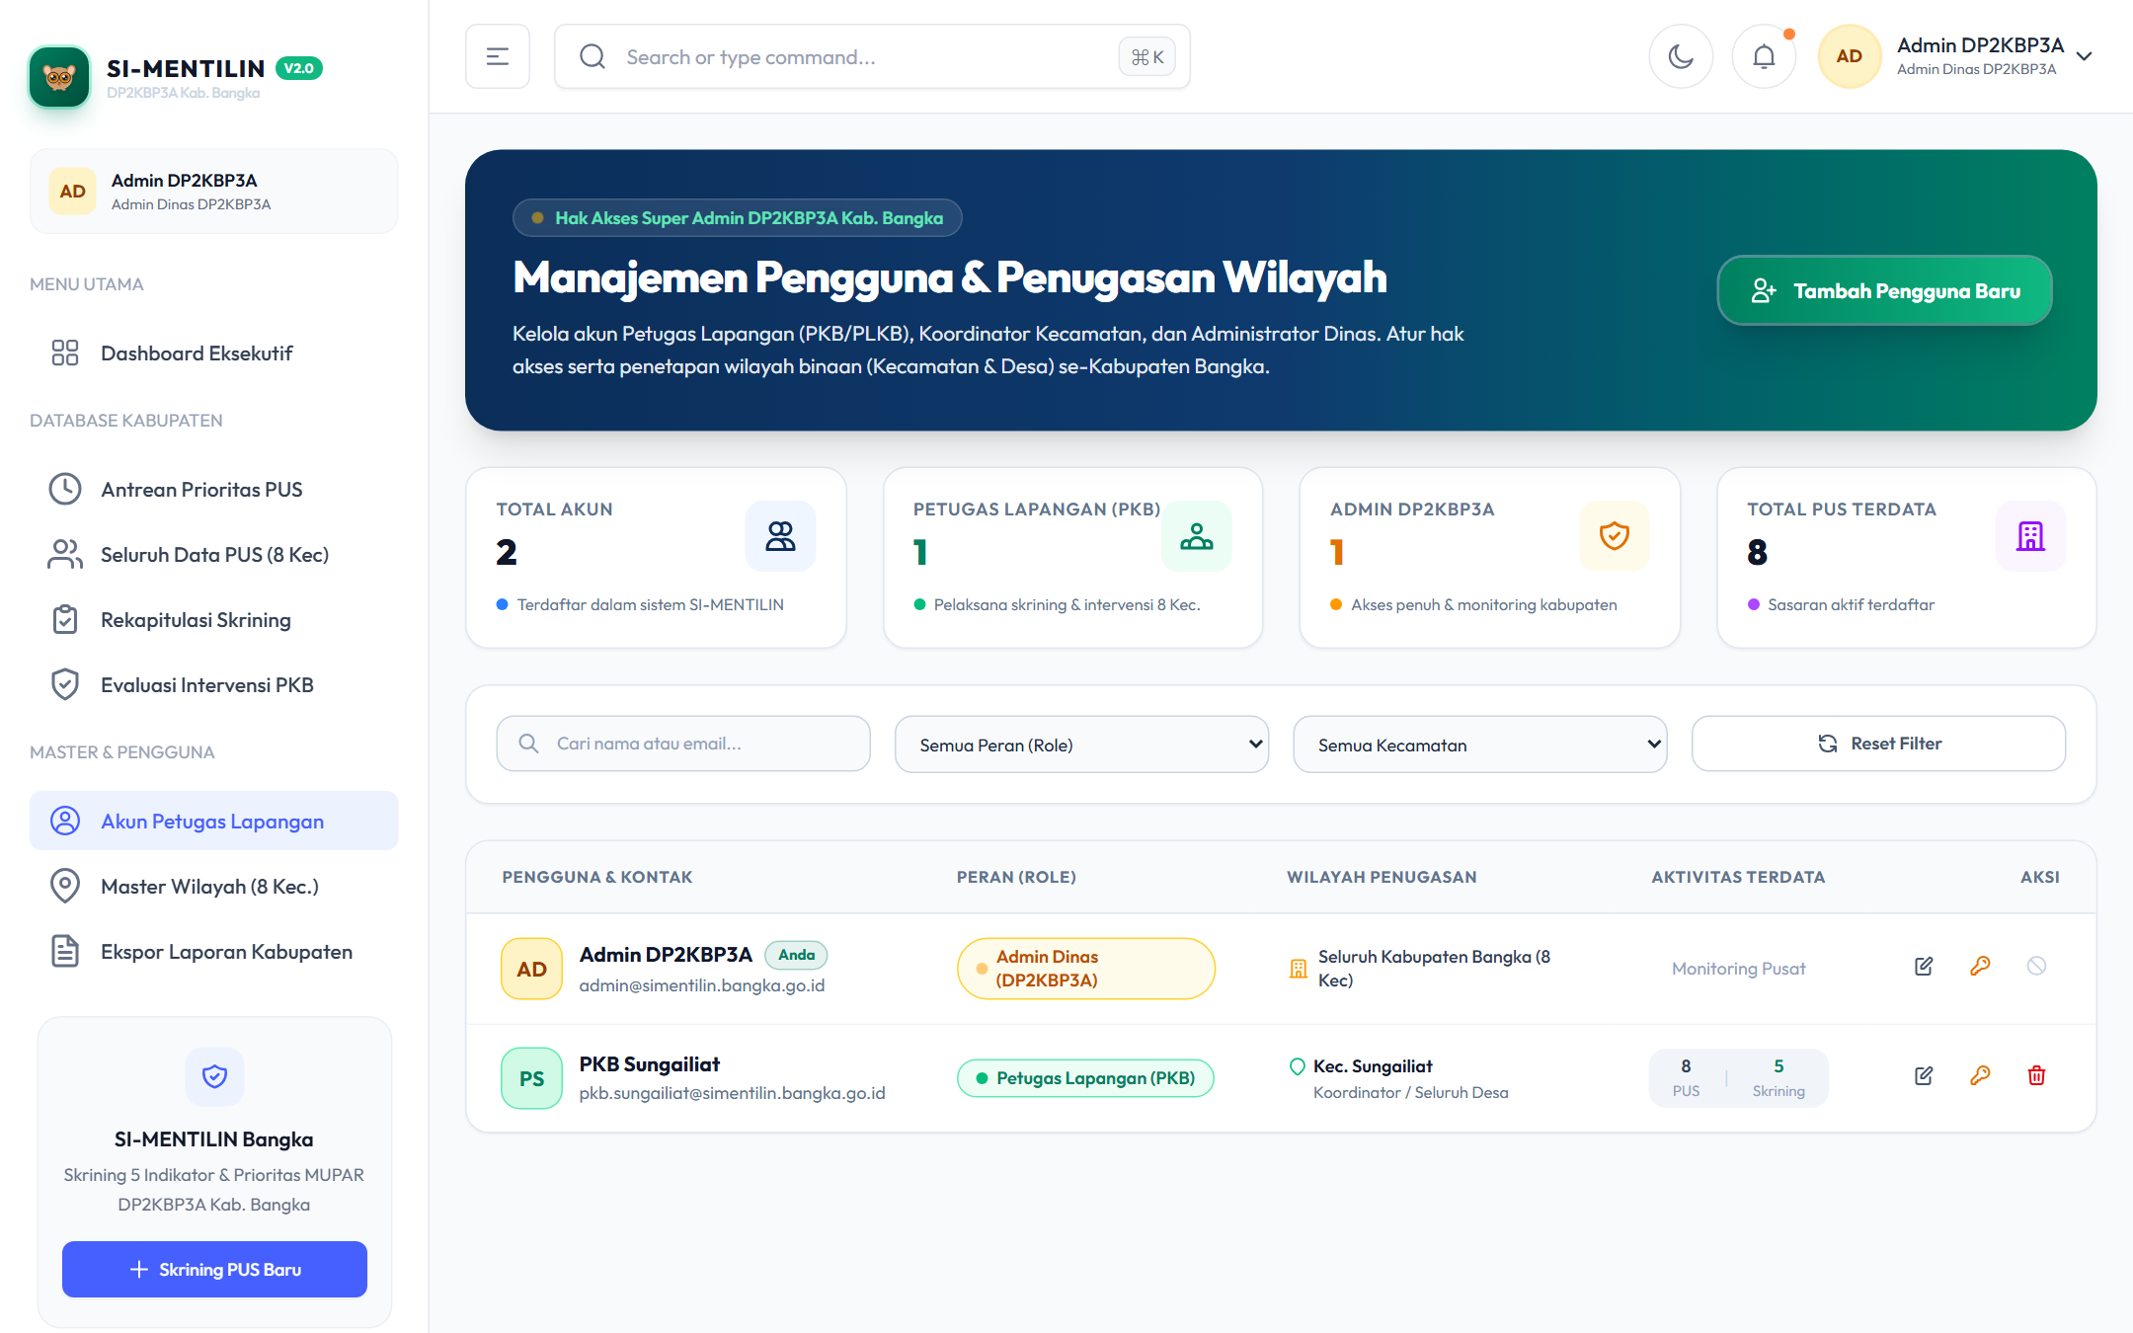
Gambar 4.1: Daftar Akun Pengguna Sistem
Untuk menambah akun petugas lapangan baru, klik '+ Tambah Pengguna Baru':
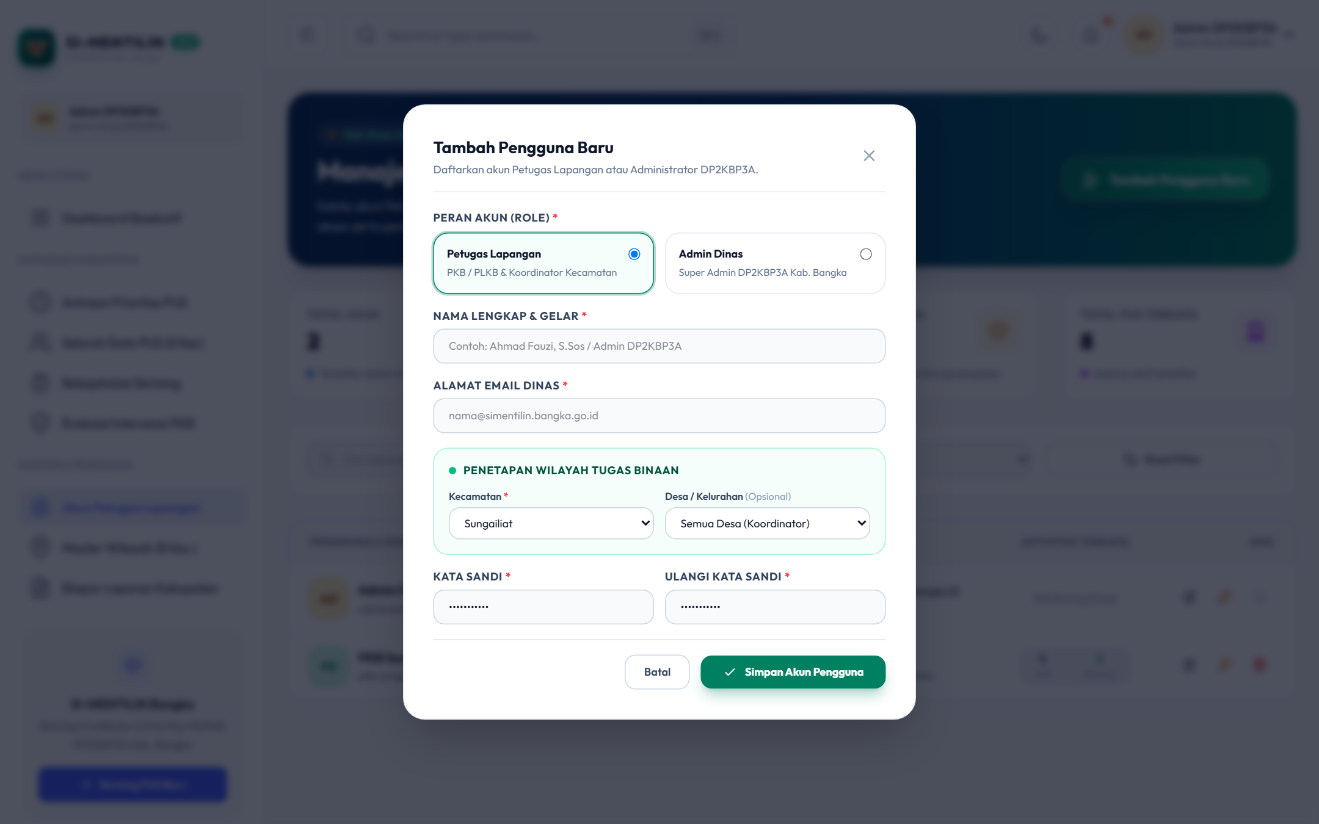
Gambar 4.2: Formulir Modal Tambah & Plotting Wilayah Pengguna
Isi nama, email, sandi, peran, serta pilih kecamatan dan desa binaannya. Pengaturan ini mengunci isolasi wilayah bagi petugas.
BAB 5: MASTER WILAYAH KECAMATAN & DESA
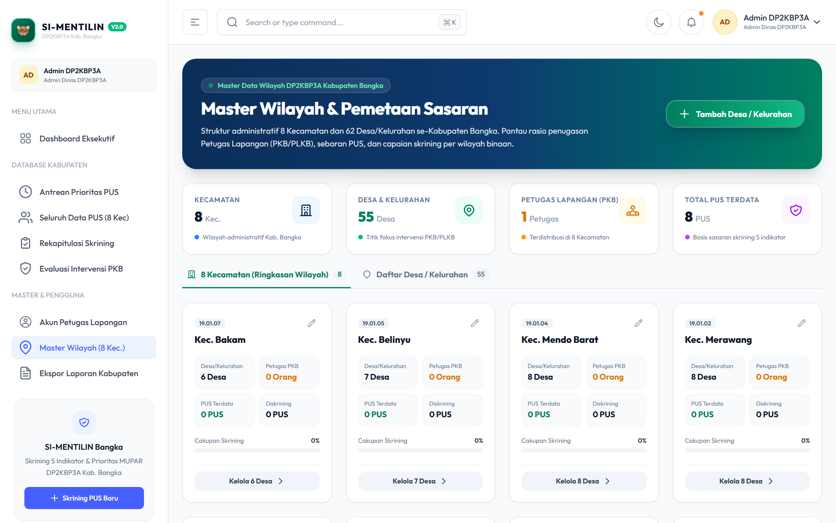
Gambar 5.1: Manajemen Master Data Wilayah Administrasi
Memelihara data 8 kecamatan dan seluruh kelurahan/desa se-Kabupaten Bangka beserta kode BPS resmi.
BAB 6: MEMBUAT LAPORAN REKAPITULASI KABUPATEN
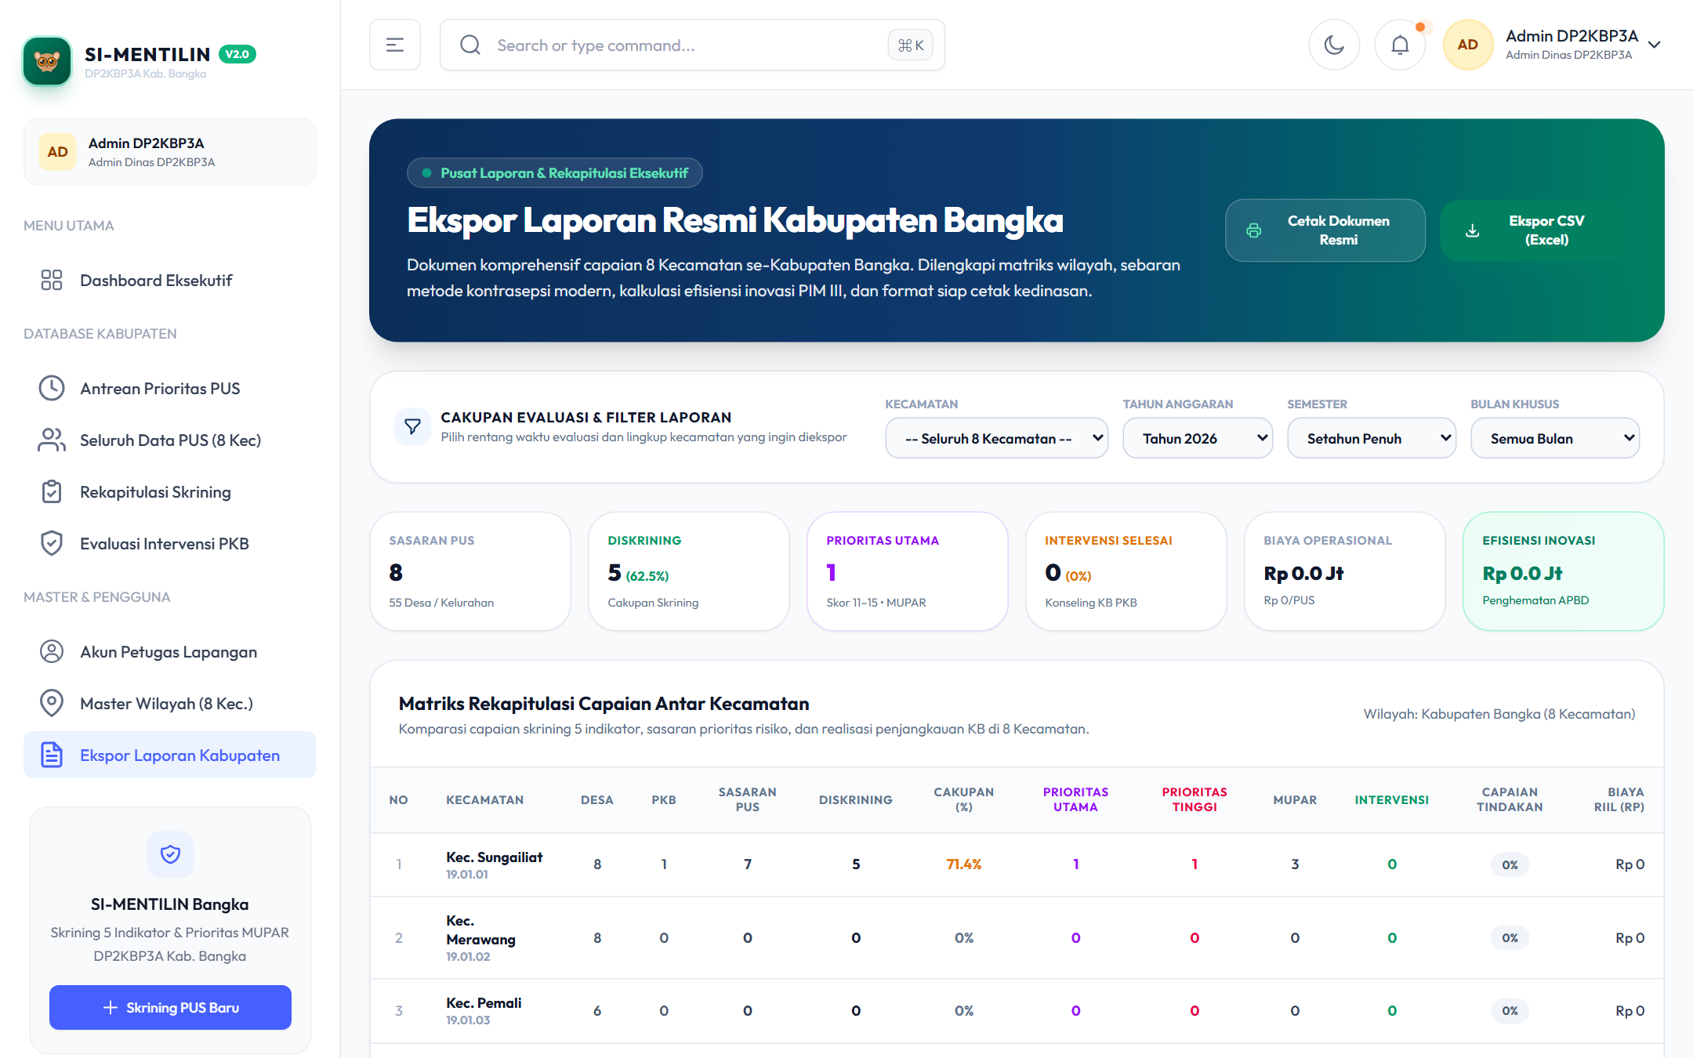
Gambar 6.1: Modul Laporan Rekapitulasi Tingkat Kabupaten
Prosedur: Langkah Membuat Laporan:
- Pilih filter 'Semua Kecamatan' atau kecamatan tertentu.
- Pilih periode tahun dan semester.
- Periksa tabel ringkasan (sasaran PUS, cakupan skrining %, prioritas utama, capaian intervensi %).
- Klik 'Ekspor CSV (Excel)' untuk mengunduh berkas tabel ber-kop resmi.
- Gunakan fitur cetak peramban untuk menghasilkan berkas fisik / PDF.
BAB 7: MODUL ANALITIK MAKRO & NILAI EKONOMIS
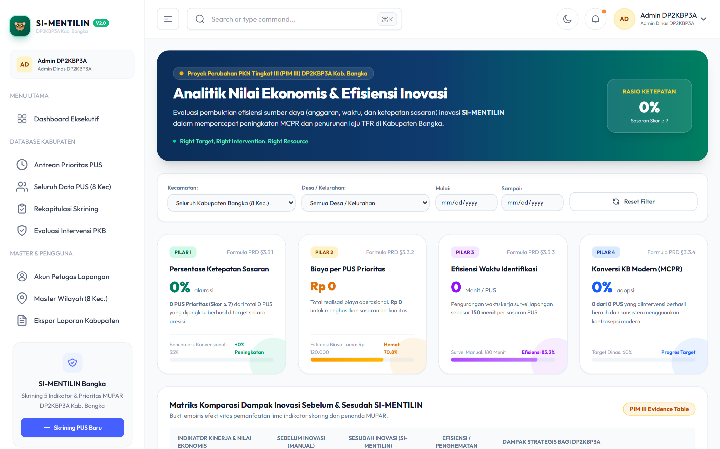
Gambar 7.1: Analitik Capaian MCPR, TFR & Nilai Ekonomis (Cost Savings)
Menyajikan simulasi strategis dampak intervensi terhadap peningkatan MCPR, penurunan TFR daerah, serta nilai rupiah belanja daerah yang berhasil diselamatkan dari pencegahan stunting dan risiko kehamilan tinggi.

